1.1
La clase Cliente tiene el siguiente protocolo. ¿Cómo puede mejorarlo?
/** * Retorna el límite de crédito del cliente */
protected double lmtCrdt() {...
/** * Retorna el monto facturado al cliente desde la fecha f1 a la fecha f2 */
protected double mtFcE(LocalDate f1, LocalDate f2) {...
/** * Retorna el monto cobrado al cliente desde la fecha f1 a la fecha f2 */
\protected double mtCbE(LocalDate f1, LocalDate f2) {...

Bad name → Rename method

/** * Retorna el límite de crédito del cliente */
protected double limiteCredito() {...
/** * Retorna el monto facturado al cliente desde la fecha f1 a la fecha f2 */
protected double facturadoEntre(LocalDate f1, LocalDate f2) {...
/** * Retorna el monto cobrado al cliente desde la fecha f1 a la fecha f2 */
protected double cobradoEntre(LocalDate f1, LocalDate f2) {...

1.2
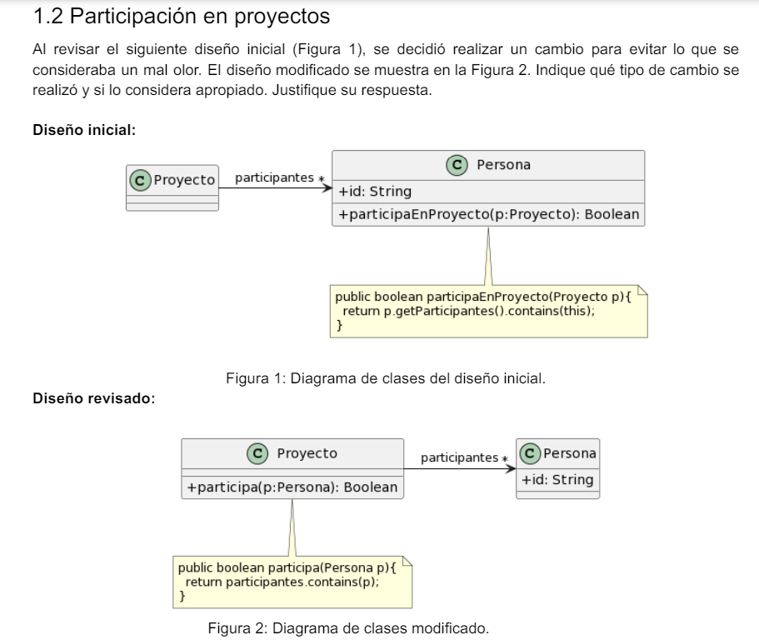
Se realizo un Move Method debido a que la clase Persona le envidiaba la lista de participantes al Proyecto (Feature Envy), ademas de que una Persona no deberia poder acceder a la lista de participantes del Proyecto porque viola su privacidad (Inappropriate Intimacy).

1.3
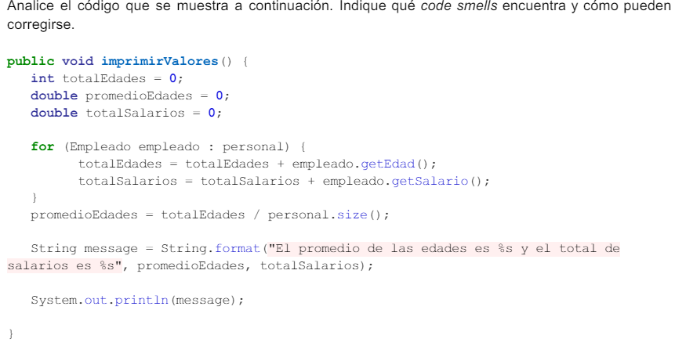
Metodo largo, posible division por cero. Se corrigen haciendo Move Methods y ocupandose de la posible division con 0;

public void imprimirValores() {
int totalEdades = 0;
double promedioEdades = 0;
double totalSalarios = 0;
for (Empleado empleado : personal) {
totalEdades = totalEdades + empleado.getEdad();
totalSalarios = totalSalarios + empleado.getSalario();
}
promedioEdades = promediarEdades(totalEdades, promedioEdades);
imprimirMensaje(promedioEdades, totalSalarios);
}

private double promediarEdades(int totalEdades, double promedioEdades) {
if (!personal.isEmpty())
promedioEdades = (double)totalEdades / personal.size();
return promedioEdades;
}

private void imprimirMensaje(double promedioEdades, double totalSalarios) {
String message = String.format("El promedio de las edades es %s y el total de salarios es %s", promedioEdades, totalSalarios);
System.out.println(message);
}

2
Para cada una de las siguientes situaciones, realice en forma iterativa los siguientes pasos: (i) indique el mal olor, (ii) indique el refactoring que lo corrige, (iii) aplique el refactoring, mostrando el resultado final (código y/o diseño según corresponda). Si vuelve a encontrar un mal olor, retorne al paso (i).

